长泰一中2020—2021学年第一学期学业水平测试
高二历史试卷
考试注意：本试卷分为第Ⅰ卷(选择题)和第Ⅱ卷(非选择题)两部分。
第Ⅰ卷（选择题共60分）
本卷共30小题，每小题2分，共计60分。在每小题列出的四个选项中，只有一项是符合题目要求的。
1、在2008年奥运会开幕式的舞台上，演员们手持竹简高声吟唱“四海之内，皆兄弟也”，并多次出现巨大的“和”字。它所蕴涵的思想同“仁”、“礼”一脉相承，都源于( )
A．法家 B．道家 C. 儒家 D. 墨家
2、电影《墨攻》讲述了由香港影星刘德华饰演的墨家智者革离孤身拯救遭十万赵国大军围攻的梁城的故事，据说拍戏前刘德华苦读相关剧本资料，下列介绍故事背景的资料违背史实的是( )
A．思想界出现了较为活跃的局面
B．原先地位低的“士”阶层开始崛起
C．当时处于社会政治经济大变动时期
D．贵族垄断教育、学术，独尊儒术
3、假如你是汉代的一名学生，若想进入全国高等学府接受教育，你应该去( )
A．长安太学 B．洛阳书院 C．北京大学堂 D．曲阜孔庙
4、汉代太学中教学的主要内容有 ( )
①《诗》 ②《书》 ③《墨子》 ④《春秋》
A．①② B．③④ C．①②④ D．①②③④
5、《宋史》中出现了下列人物名字——王克己、张先忍、陈从信、赵安仁、钱端礼、张忠恕。从中可以推测他们深受当时哪种思潮的影响( )
A．佛教 B．法家学说 C．道教 D．理学
6、朱熹提倡的“天理”论能够得到封建统治者赏识的最主要的原因是 ( )
A. 和谐了人际关系 B. 扩大了儒学的影响
C. 维护了封建伦理道德 D. 发展了儒家学说
7、李赞称赞汉朝司马相如和卓文君“善择佳偶”，自由恋爱；称赞武则天是杰出的政治家。这反映了他 ( )
A. 主张男尊女卑 B. 反对以三纲五常为核心的礼教
C. 迷信孔子的思想 D. 主张“工商皆本”
8、下列观点出自黄宗羲的是 （ )
A. “民为贵，社稷次之，君为轻” B. “ 工、商皆民生之本”
C. “宇宙便是吾心” D. “天下兴亡，匹夫有责”
9、从我国封建社会传统的重农抑商思想到工商皆本思想的出现，反映的是( )
A、商品经济的发展 B、封建专制皇权的衰落
C、自然经济迅速解体 D、封建制度解体
10、鲁迅说：“外国用罗盘针航海，中国用它看风水。”这句话说明的实质问题是( )
A. 中国迷信思想盛行不通 B. 外国资本主义迅速发展
C. 中国自然经济发展不需要科技 D. 社会环境决定科技作用的发挥
11、今天象棋中有“炮”与“砲”二字。唐代的象棋中使用“砲”字，宋代的象棋中“炮”“砲”二字开始并用，这一变化说明 ( )
A．宋代火药广泛用于战争 B． 中国象棋发明于宋代
C． 宋代发明了火药 D．洋炮在宋代传入中国
12、郭沫若先生为某一历史名人纪念祠题写的楹联为“铁板铜琶继东坡高唱大江东去，美芹悲黍冀南宋莫随鸿雁南飞。” 这一历史名人是（ ）
A．苏东坡 B．李清照 C．辛弃疾 D．陆游
13、依据你所学知识判断下列所示京剧角色的四大行当，正确的是（ ）
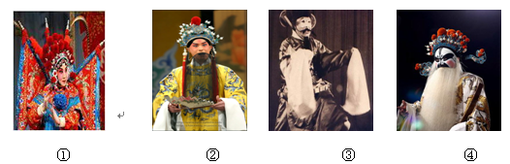
A．①生 ②净 ③旦 ④丑 B．①净 ②生 ③旦 ④丑
C．①旦 ②生 ③丑 ④净 D．①生 ②净 ③丑 ④旦
14、文学作品能够反映时代的风貌。如果我们要了解西周劳动人民的生活情况，最好查阅（ ）
A.《诗经》 B.《离骚》 C.《窦娥冤》 D.《儒林外史》
15、从汉赋、唐诗、宋词、明清小说等主要文学表达形式的变化看，中国古代文学的发展趋势是（ ）
A．逐渐神秘化 B．逐渐贵族化 C．逐渐宗教化 D．逐渐平民化
16、“俄国的革命，不过是使天下惊秋的一片桐叶罢了。Bolshevism这个字，虽为俄人所创造；但是他的精神，可是二十世纪全世界人类人人心中共同觉悟的精神。所以Bolshevism的胜利，就是二十世纪世界人类人人心中共同觉悟的新精神的胜利！”，这段话可能出自：（ ）
A.《孔子改制考》 B.《狂人日记》 C.《布尔什维主义的胜利》 D.《新民主主义论》

17、胡适在1923年的一封信中说：“25年来，只有三个杂志可代表三个时代，可以说是创造了三个时代：一是《时务报》；一是《新民丛报》；一是《新青年》。”胡适所说的“三个时代”是（ ）。
A．辛亥革命、护法运动、新文化运动 B．戊戌变法、辛亥革命、护国运动
C．戊戌变法、辛亥革命、新文化运动 D．戊戌变法、护国运动、护法运动

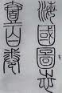
18、如图所示著作提出的思想主张是 ( )
A．物竞天择，适者生存
B．师夷长技以制夷
C．中学为体，西学为用
D．驱逐鞑虏，恢复中华
19、“八荣八耻”中提出的“以崇尚科学为荣，以愚昧无知为耻”与下列哪一运动的思想内涵一致 ( )
A．维新变法运动 B．辛亥革命 C．新文化运动 D．整风运动
20、在新文化运动中，提出“兼容并包，思想自由”办学方针的是 ( )
A. 蔡元培 B. 陈独秀 C. 胡适 D. 鲁迅
21、五四运动后，成为强大社会思潮的是 ( )
A. 无政府主义 B. 新村主义 C. 实用主义 D. 马克思主义
22、从人文精神角度来看，下列科技成就中最有价值的是（ ）
A．网络技术 B．籼型杂交水稻 C．“两弹一星” D．火药
23、 下框内是新华社对我国某一项科学技术成果发表的评论。根据评论内容和所学知识判断这一科学技术成果应该是( )
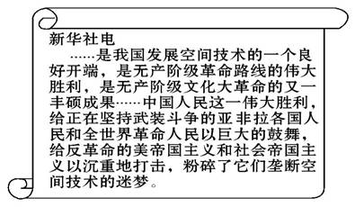
A．中国第一颗原子弹爆炸成功 B．长征系列运载火箭投入国际市场
C．中国成功发射“东方红一号” D．中国“神舟五号”飞船成功发射
24、2008年底，由国内15家主流媒体共同发起了改革开放流行语征集活动，最终选出全国十大流行语：下海、下岗再就业、农民工、黑猫白猫、上网、改革开放、北京奥运、炒股、中国特色、雄起。这些流行语（ ）
A．反映了部分公务员思想观念转变 B．经济体制改革的顺利发展
C．反映了改革开放以来中国的巨变 D．表明中国互联网普及率高
25、 网络问政（公民以网民身份通过互城网行使知情权、参与权、表达权和监督权）在民众和政府之间搭建起一个有效的沟通渠道和交流平台。其制度化的建设也在逐渐展开．如人民网、南方网等网站都开设有专门的网络问政平台。关于网络问政，下列说法正确的是
A．由于网络的复杂和制度的不完善，网络问政不利于杜会主义协商民主
B.政府职能部门的网络化为民众提供了更便捷的服务
C.垃吸信息、有害信息充斥其中，网络问政不必开设
D. 网络协商的广泛性和平等性一定程度上激发了公民的民主意识
26. 20世纪以来，中国历代政府都非常重视中学历史教育,列历史教育目标，分别颁布于1904年、1912年、1936年和1956年．颁布于1936 年的是
A．多讲本朝仁政，俾知历圣德泽之深厚，以养成国民自强之志气，忠爱之性情
B．了解劳动人民是历史的创造者，是历史的主人
C．明于民族之进化，社会变迁，邦国之盛衰，尤宜注意于政体之沿革，与民国建立之本
D．特别说明其（指中国）历史上之光荣，及近代所受列强侵略之经过，激发学生民族复兴之思想
27. 1977年高考，有一个考生在作文中，以优美的文字、犀利的笔触.直接抨击“文化大革命”，引起评卷人员的极大争议，在给满分还是给零分问题上“官司”一直打到教育部和邓小平那里。这说明
A.解放思想成为十分紧迫的任务 B.改革初期人们的认识存在差异
C.过度的拨乱反正引起思想混乱 D.教育和考试必须坚持政治原则
28. 对下表解读正确的是
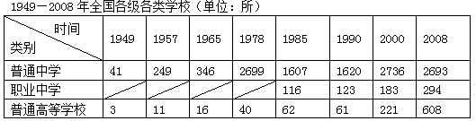
A．1949—1956年，我国教育事业初步形成比较完整的国民教育体系
B．改革开放后，教育界拨乱反正，恢复高考，高等教育迅猛发展
C．20世纪90年代，实施“科教兴国”战略，推动教育事业发展
D．21世纪以来，由于普通高等学校的扩招，职业中学日益萎缩
29. 文革后期，号召“知识青年上山下乡”，调动大批城市学生到农村插队落户，接受农民教育；2000年以来政府开办各种技能培训，对进城农民工做职前培训。这反映了
A．党和政府掌握了经济发展规律 B．农村和城市对技能劳动力的需求
C．中国城市化进程保持递进态势 D．发挥政府功能干预人口流动
30. 下表是某人所持的一张高校入学履历：该入学履历反映的是：
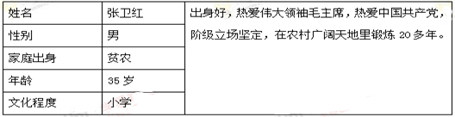
A、新中国成立后大力发展教育 B、《义务教育法》实施
C、“文革”期间推荐工农兵上大学 D、“文革”后恢复高考

第Ⅱ卷（非选择题，共40分）
本卷共3小题，第31题12分，第32题12分，第33题16分,共40分。
31、阅读下列材料：
材料一 韩非子在《有度》中说：“威不两错，制不二门。”这是韩非子借用《管子》中的话，即“威势独在于主，则群臣畏惧；威势分于臣，则令不行。故明主之治天下一步也，威势独在于主，而不与群臣共”。故曰“威不两错”。又曰“法政独出于主，则天下服德；法政出于臣，则民不听。故明主之治天下也，法政独出于主，而不从臣出”。故曰“制不二门”。
材料二 黄宗羲说：“凡天下无地而得安宁者，为君也。……茶毒天下之肝脑，离散天下之子女，以博我一人之产业，曾不惨然，曰：我固为子孙创业也。其既得之也，敲剥天下之骨髓，离散天下之子女，以奉我一人之淫乐，视为当然，曰：此我产业之花息也。然则，为天下之害者，君而已矣。”
材料三 顾炎武说：“人君之于天下，不能以独治也，独治之而刑繁矣；众治之，而刑措矣。”他认为只有皇帝同各级官吏共同掌握政权，才能达到“天下治矣”的目的，他还提倡“清议”，重视社会舆论的作用。
材料四 唐甄说：“自秦以来，凡为帝王者皆贼也。”杀一人而取其匹布斗粟，犹谓之贼；杀天下之人而尽其布粟之富，而反不谓之贼乎？”
请回答：（1）根据材料一，概括韩非子的政治主张，它在当时起了什么作用？(4分)

（2）材料二中黄宗羲得出“为天下之害者，君而已矣”的时代背景是什么？（4分）

（3）材料二、三、四反映出的共同思想是什么？（4分）

32、阅读下列材料：
儒家思想长期以来作为我国正统的意识形态，对于我国历史的发展产生了巨大的影响。
材料一 至于三纲五常，为中国之大教，足下谓西夷无之矣，然考之则不然。东西律例，以法为宗。今按法国律例，民律第三百七十一条云：“凡一切子女，无论其人何等年岁，须于其父母有恭敬孝顺之心……。”第二百一十三条云：“凡为妇者，应为其夫者所管属。”
——康有为《与朱一新论学书》
材料二 新文化运动是倡导者们认为，中国所以危亡，民主和科学所以不能实现，是由于封建伦理道德的严重束缚所致。陈独秀尖锐地指出：以孔子学说为代表的封建伦理道德，阻碍了中国人民觉醒和社会进步。李大钊发表文章指出，孔子是“数千年之前之残骸”、“历代帝王专制之护符”、“保护君主政治之偶像”。……对于不合时宜的旧道德，“虽冒毁圣非法之名，亦所不恤矣”
——马尚斌等编《中国近代史教程》
请回答问题：
（1）依据材料一，判断康有为对儒家的“三纲五常”的态度以及康有为的依据。（4分）
（2）结合康有为的政治活动情况，分析他发表这番言论的意图与特点。（4分）
- 据材料三，说明新文化运动倡导者是如何认识和评价儒家思想的（4分）

33、作为中国共产党和新中国的缔造者之一,一代领袖毛泽东的丰功伟绩、历史贡献,中国人民永远铭记心中，留给世人不断评说。阅读下列材料，回答问题。
材料一 农村包围城市表面看起来很怪异，实际上却有很多精妙之处，它在当时促使中国革命的成功，在当今社会同样有着深刻的现实意义。
——中共中央党史研究室编《井冈山道路与马克思主义中国化》
材料二 毛泽东总结了中国革命的经验教训,从中国的实际出发,用马列主义的基本原理分析中国的具体问题,在中国革命问题上提出了一系列正确的观点……中共七大把它确定为党的指导思想,确定为一切工作的指针。
——《复兴之路》解说词
材料三 中国共产党，以马克思列宁主义的理论与中国革命的实践之统一的思想——毛泽东思想，作为自己一切工作的指针，反对任何教条主义的或经验主义的偏向。中国共产党以马克思主义的辩证唯物主义与历史唯物主义为基础，批判地接受中国的与外国的历史遗产，反对任何唯心主义的或机械唯物主义的世界观。
——《中国共产党章程（总纲部分）》（1945年6月11日中共第七次全国代表大 会通过）
- 据材料一并结合所学知识，指出“农村包围城市”的实践成果。如何理解其“在当今社会同样有着深刻的现实意义”？（6分）

(2) 根据材料二,概括指出毛泽东关于中国革命的步骤及革命发展前景的基本主张。毛泽东得出中国革命主张的基本依据是什么。（6分）

- 依据材料三，你是如何理解毛泽东思想的？（4分）

参考答案

选择题答案：1-5 CDACD 6-10 CBBAD 11-15 ACCAD 16-20 CCBCA
21-25 DBCCD 26-30 DACDC

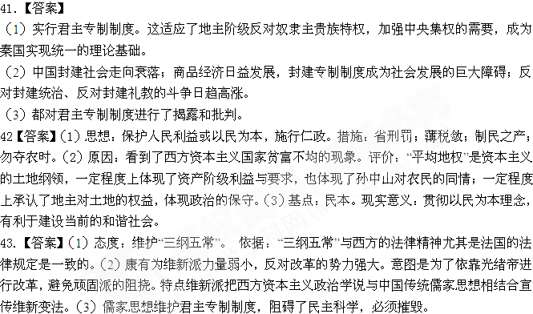

33（1）成果：指导中国民主革命取得胜利（建立新中国）。
理解：从国情出发；理论要与实践相结合；关注三农问题，切实提高农民生活水平。
（2）步骤:民主主义革命和社会主义革命。前景:建立社会主义国家。基本依据：半殖民地半封建社会的社会性质。
（3）理解：毛泽东思想是马克思列宁主义理论与中国革命具体实践相结合的产物； 它科学总结了中国共产党领导中国革命的经验教训，批判地继承了中外文明遗产。

